**Открытый урок на тему:**

**«Ковалентная неполярная химическая связь».**

**Класс: 8**

**Учитель: Адзиева Зухра Магомедовна**

**Цели урока:**

-о*бразовательная*: раскрыть сущность образования химической связи между атомами, сформировать понятие о ковалентной связи.

-*развивающая*: научить учащихся записывать схемы образования ковалентной связи, анализировать, выделять главное в изучаемом учебном материале, делать выводы;

*-воспитательная*: воспитывать интерес к предмету, самостоятельность, умение работать в коллективе.

Планируемый результат:

*1*. *Предметные УУД*: ознакомить учащихся с понятием «ковалентная связь» и научить записывать схемы образования этой химической связи;

*2. Метапредметные УУД:*

*- познавательные УУД:* понимать, обобщать информацию, представленную в рисунках, схемах и таблицах и делать выводы.

*-регулятивные УУД*: осуществлять самоконтроль и взаимоконтроль.

*-коммуникативные УУД*: организовывать учебное сотрудничество с учителем и с одноклассниками, устанавливать рабочие отношения в группе, планировать общие способы работы, уметь слушать собеседника.

*3. Личностные УУД:* самоконтроль и самооценка.

**Ход урока**

1. **Организационный этап.**
2. **Актуализация знаний. Постановка цели и задач урока.**

Фронтальная беседа с учащимися:

Мы познакомились со строением атома и выяснили, что от количества электронов на внешнем уровне зависят свойства их атомов.

1. Как меняются свойства атомов элементов одного периода? Почему?
2. Как меняются свойства атомов элементов одной группы? Почему?
3. К чему стремятся все атомы?
4. Что происходит с атомами при отдаче и присоединении электронов?
5. Как называется связь между ионами?
6. Между какими атомами образуется ионная связь?

Итак, атомы металлов отдают электроны, атомы неметаллов принимают электроны, стремясь завершить свой внешний уровень, при этом образуются ионы. Связь между ионами называется ионной.

**Проблема:**

* Может ли образовываться связь между атомами неметаллов?
* Как образуется связь между атомами неметаллов, которые имеют сходную тенденцию к присоединению электронов?
* Как образуются молекулы простых газообразных веществ?
* Как взаимодействуют атомы элементов неметаллов между собой?

1. **Объяснение нового материала.**

Запишем тему в тетрадь. «Взаимодействие атомов неметаллов между собой».

Рассмотрим как образуется молекула Н2 :

1H 1p+1e -11s1

Н∙ + ∙Н → Н (:) Н H—H (структурная формула)

Общая электронная пара Одинарная связь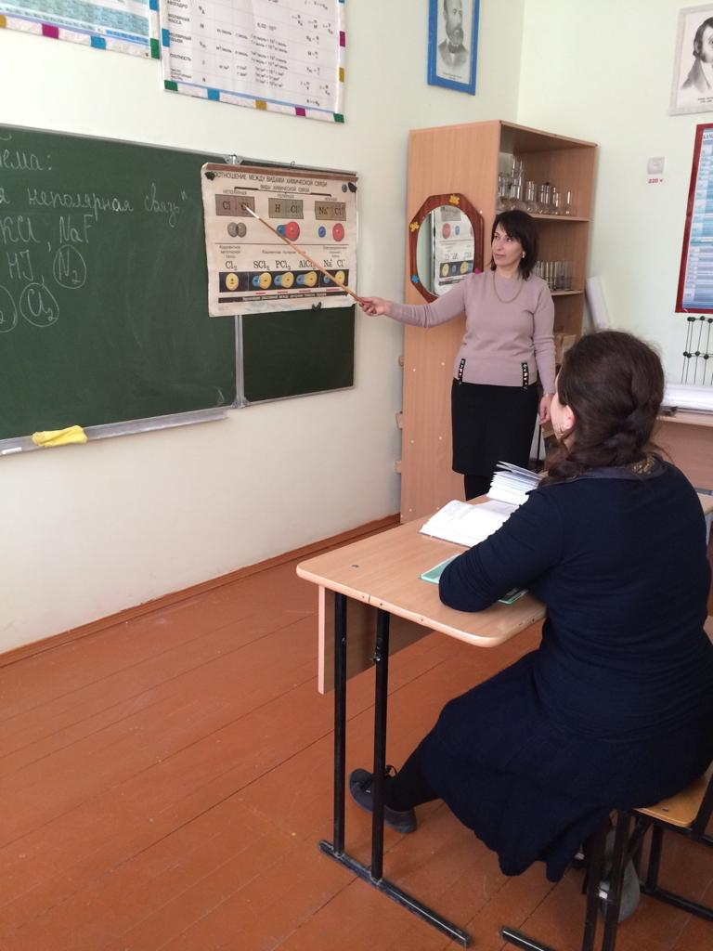

**Проблема:**

* Сколько электронов максимально может быть у атома водорода на внешнем уровне?

У атома водорода на внешнем уровне 1 электрон. Водород – это элемент 1 периода, максимальное количество электронов на внешнем уровне равно 2. Следовательно, водороду не хватает 1 электрона для завершения внешнего уровня. Где он его возьмет? В данном случае не может идти речь об отдаче и принятии электронов, поскольку атомы совершенно идентичны. Остается единственный способ – сделать внешние электроны общими для обоих атомов.

Если сближаются 2 атома и у каждого из них есть по одному внешнему неспаренному электрону, то эти электроны объединяются и становятся общими для обоих атомов, у которых, тем самым, формируется завершенный внешний двухэлектронный уровень.

Общая электронная пара обозначается – (чертой). Образуется *одинарная*связь.

Итак, как образуется связь между атомами неметаллов? (за счет общих электронных пар)

Такая связь называется ковалентной.

В тетрадь:

**Ковалентная химическая связь** - это связь, образованная за счет общих электронных пар между атомами неметаллов.

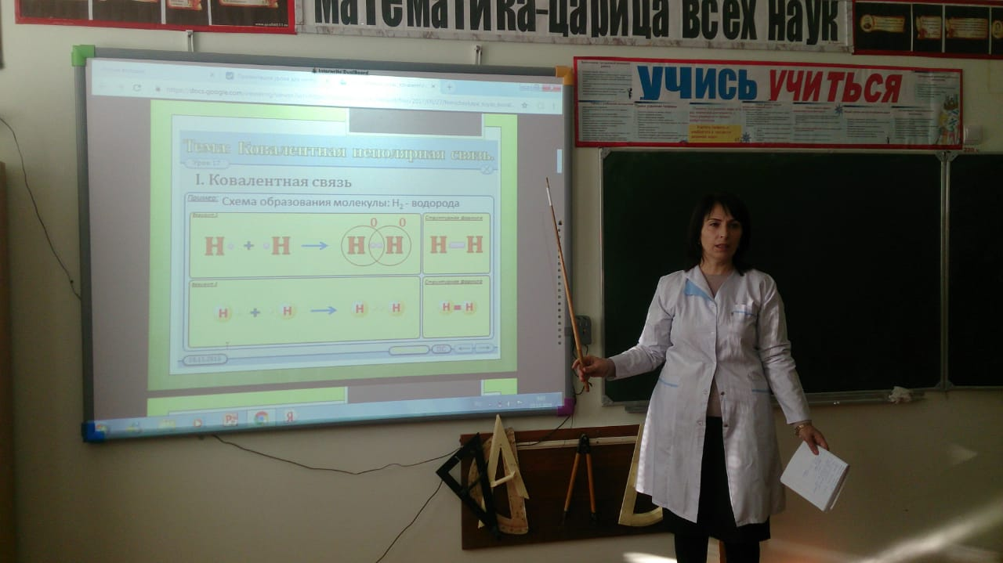

Рассмотрим образование молекулы кислорода – О2.

8O 8p+ 8e-2,6 1S 22S 22p4

:О∙ + ∙О: → :О (::) О: O=O

Общая электронная пара Двойная связь

На внешнем уровне у кислорода 6 электронов, до завершения не хватает 2 электронов и у другого атома тоже не хватает 2 электронов. Эти электроны объединяются и становятся общими для обоих атомов, у которых, тем самым, формируется завершенный внешний восьмиэлектронный уровень. В молекуле кислорода образуется *двойная* связь.

Чтобы определить неспаренный электрон необходимо воспользоваться формулой 8-N, где N – номер группы химического элемента.

Мы рассмотрели молекулы простых веществ (молекулы состоят из одинаковых атомов). Такая связь называется неполярной. Т.О. в молекулах простых веществ - **ковалентная неполярная связь**.

1. **Самостоятельная работа.**

Теперь давайте попробуем самостоятельно написать формулу образования молекулы фтора. На это задание отводится 4 минуты, затем проверим результаты.

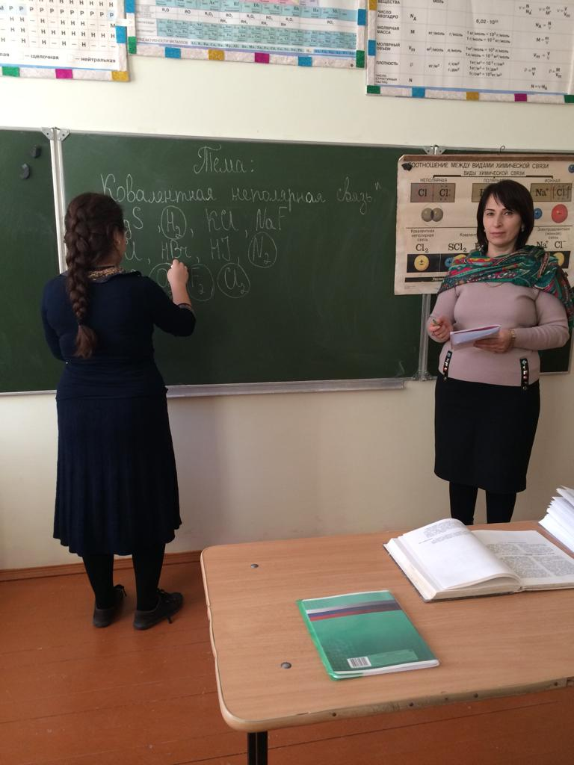

Обратите внимание на доску,два одинаковых элемента-неметалла могут объединяться в молекулу только одним способом – обобщив свои внешние электроны, т.е. сделав их общими для обоих атомов. 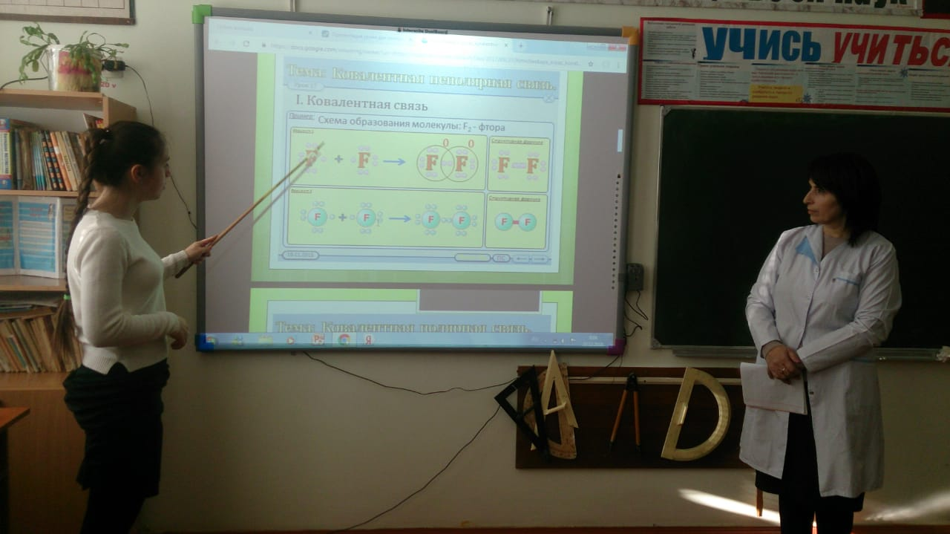

F2- ковалентная связь

9F 9p +9e -2,7 1s 22 s 22p 5

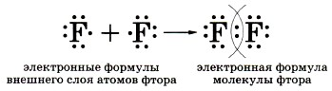

Атомы фтора – элемента главной подгруппы VII группы Периодической системы химических элементов Менделеева – имеют на внешнем энергетическом уровне 7 электронов, и каждому атому не хватает до его завершения лишь одного электрона. Внешние электроны атома фтора образуют 3 электронные пары и один непарный электрон.

Определить неспаренный электрон очень легко. Необходимо воспользоваться формулой 8-N, где N – номер группы химического элемента.

Сближаются 2 атома и у каждого из них есть по одному внешнему неспаренному электрону, то эти электроны объединяются и становятся общими для обоих атомов, у которых, тем самым, формируется завершенный внешний восьмиэлектронный уровень.

Если обозначить общую электронную пару черточкой, то мы получим структурную формулу молекулы фтора: F-F

1. **Закрепление материала.**

1. Просмотр презентации на тему «Ковалентная связь».

2. А теперь закрепим полученные знания и поиграем в игру «Выбери лишнее».

Поделить класс на 3 команды (по рядам).

На доске три группы формул. Вам дается 1 минута, чтобы посовещаться и выбрать лишнюю.

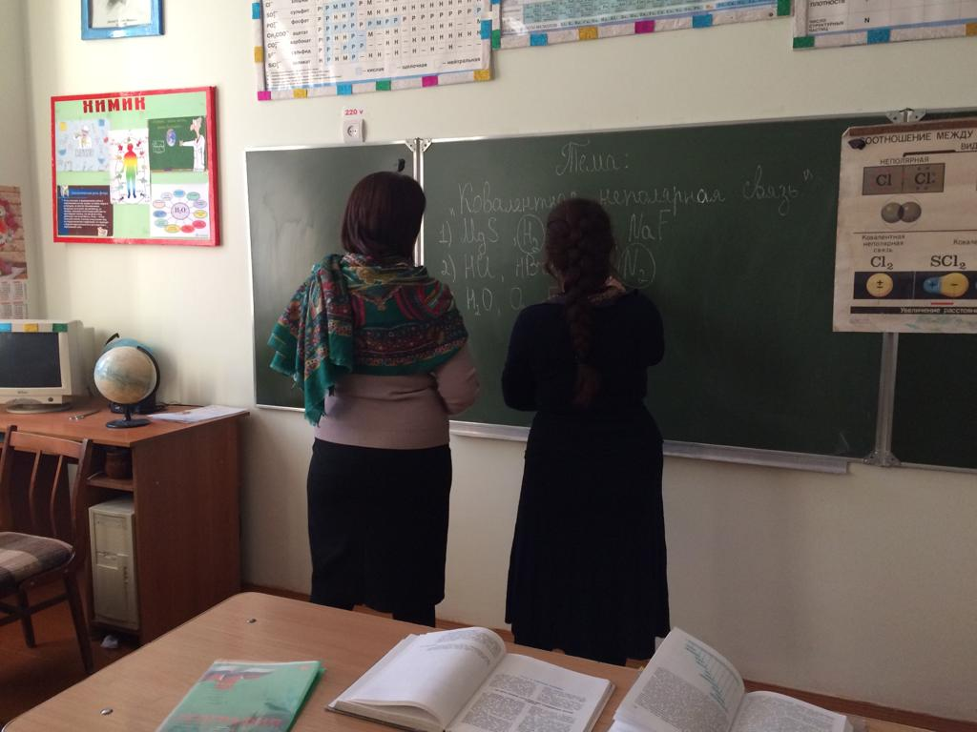

Один участник команды выходит к доске, убирает лишнюю формулу и объясняет свой выбор.

1. MgS, **H2**, KCl, NaF
2. HCl, HBr, HI, **N2**.
3. **Н2О**, O2, F2, Cl2.

**6. Рефлексия учебной деятельности.**

Давайте подведём итоги. Выполнили ли поставленную цель – изучили понятие и механизм образования ковалентной неполярной связи?

А что вы узнали нового на уроке? Чему научились? Как вы считаете то, чему вы сегодня научились, пригодится вам в жизни?

А теперь вопрос на сообразительность – подумайте какие вещества и где с ковалентной неполярной связью мы с вами применяем (используем) в жизни, в быту?

1. кислород – мы им дышим;
2. азот – используется в морозильных камерах и как удобрение;
3. йод – незаменим в домашней аптечке. Наш регион беден эти природным элементом, поэтому его добавляют в продукты (соль, сметана, хлеб). Им богаты морепродукты;
4. хлор – хлорируем воду, обеззараживая ее;
5. фтор – в зубной пасте, в качестве отбеливающего средства.

Итак, мы выяснили как образуется связь между одинаковыми атомами неметаллов.

**Проблема:**

* Как образуется связь между атомами разных элементов неметаллов?

**7. Домашнее задание.**

Параграф 11 № 2.3.4. Записи в тетради.